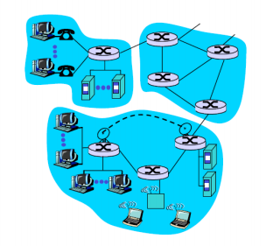

**Network Structure : 네트워크 구성요소**

1. network edge :

- applications and hosts

2. network core :

- routers

3. access networks, physical media :

- communication links 라우터들을 연결시켜주는 링크

1. network edge :

1) end systems (hosts) : run application programs

eg) Web, email

2) client/server model : client host requests, receives service from always-on swerver

eg) web browser/server; email client/server

3) peer-peer model : minimal use of dedicated servers

eg) Skype, BitTorrent

**데이터 통신방식**

**1. connection-oriented service**

TCP (Transmission Control Protocol)

- reliable : 신뢰할 수 있음

- flow control : 수신자 능력 고려하여 받을 수 있는 만큼 전송

- congestion control : 네트워크 막힘현상시 속도 낮춰서 전송

사용: HTTP, FTP, Telnet, SMTP(email)

**2. connectionless service**

UDP (User Datagram Protocol)

- connectionless

- unreliable data transfer

- no flow control

- no congestion control

사용: Streaming media, DNS

2. network core :

라우터간의 연결들의 집합

**네트워크를 통한 데이터 전송방식**

1. circuit switching :

출발지에서 목적지까지 가는 길을 미리 설정

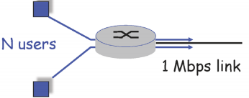

bandwidth 가 1Mpbs이고 1명의 유저당 active 상태에서 100kb/s 사용시 최대 10명의 유저만 사용가능

2. packet-switching :

패킷 순서가 정해져있지 않으며 패킷을 요청시 공유한다. (statistical multiplexing )

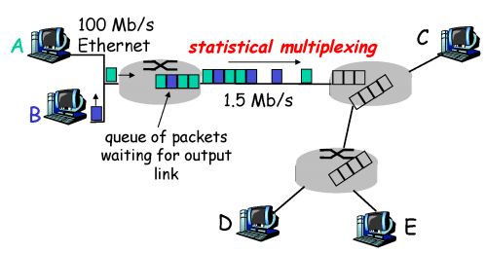

**패킷 딜레이**

1) nodal processing

check bit errors : 패키지 검사

2) queueing : 큐 순서 기다리기

※ queue 가 초과하는 경우 packet 이 유실된다. (대부분의 packet 유실은 queue 초과로 일어난다)

3) Transmission delay

R = link bandwidth(bps)

L = packet length (bits)

L/R : time to send bits into lnk

 : 큐 순서 도달 후, 시작 bit 부터 끝 bit 까지 link 를 통해 bit가 나가는데 총 걸리는 시간

4) Propagation delay :

d = length of physical link

s = propagation speed in medium (광속)

d/s = propagation delay

**패킷 딜레이를 줄이려면?**

1) processing delay : 라우터 성능 업그레이드

2) queueing delay : 사용자 수에 의해 결정되므로 제어 불가

3) transmission delay : 케이블 업그레이드

4) propagation delay : 광속이므로 제어 불가